Опыт проведения интегрированных уроков в рамках дистанционного обучения
учителя начальных классов Дуркиной А.В.
МБОУ Гимназия № 21

Интегрированный урок – это особый тип урока, объединяющего в себе обучение одновременно по нескольким дисциплинам при изучении одного понятия, темы или явления. В таком уроке всегда выделяются: ведущая дисциплина, выступающая интегратором, и дисциплины вспомогательные, способствующие углублению, расширению, уточнению материала ведущей дисциплины.
Я хочу поделиться примерами заданий, которые могут быть предложены учащимся при проведении интегрированных уроков в условиях дистанционного обучения.
Целью проведения интегрированных уроков на дистанционном обучении является снижение нагрузки на учащихся и их родителей при выполнении заданий. Вашему вниманию будет предложено три варианта заданий по темам интегрированных уроков во 2 В классе МБОУ Гимназия № 21 по программе «Школа России».
Первый пример интегрированного урока – окружающий мир (тема «В гости к весне») + изобразительное искусство (тема «Характер линий»). Ведущей дисциплиной является окружающий мир.
Учащимся было предложено ознакомиться с материалами учебника на страницах 88-89, с презентацией по теме урока и закрепить материал выполнением заданий в рабочей тетради на страницах 54-58.
Задания рабочей тетради 1-5 дают возможность ребенку настроиться на выполнение работы по изобразительному искусству.
Задание 6 на странице 58 предлагает учащимся выполнить рисунок, основанный на собственных наблюдениях, на тему «Красота весны».

Перед Вами результат выполнения данного задания одним из учащихся:

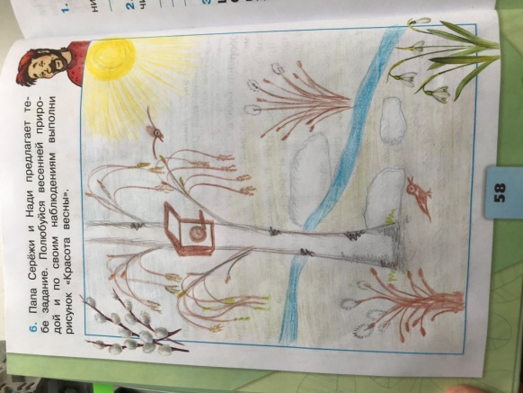
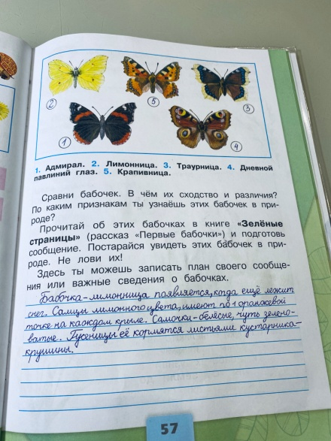
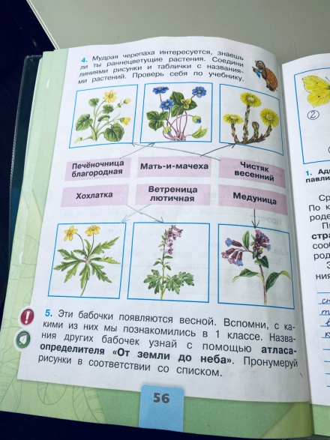
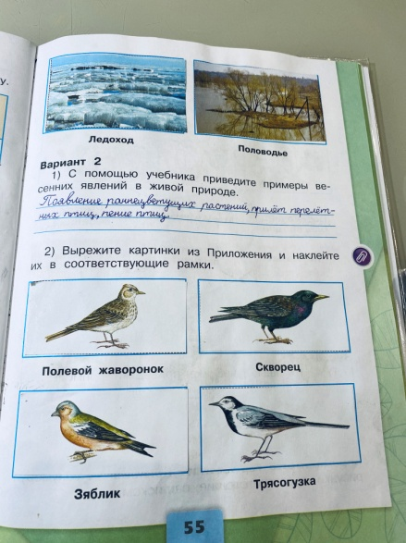
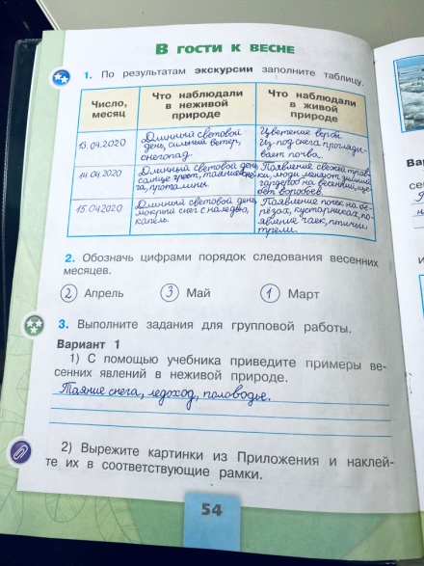

Выполнение заданий с 1 по 5 оценивались по предмету «Окружающий мир», а выполнение задания 6 – по предмету «Изобразительное искусство».
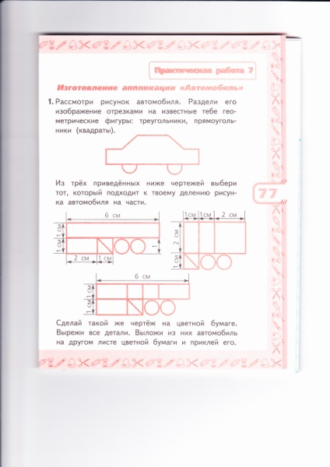
Вторым примером является урок математики и конструирования (тема «Практическая работа №7 «Изготовление аппликации “Автомобиль”. Чтение чертежа») и технологии (тема «Аппликация из цветной бумаги»). Ведущей дисциплиной является математика и конструирование.
Учащимся было предложено выполнить задание 1 в рабочей тетради по математике и конструированию на странице 77. Задание делится на две части: 1) выполнение чертежа по выбору; 2) изготовление аппликации автомобиля, на основе выбранного чертежа.

Перед Вами пример выполнения работы одним из учащихся:
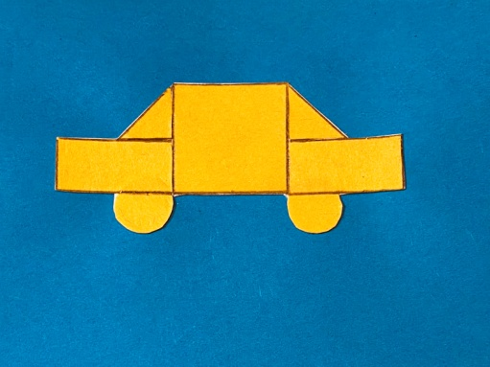
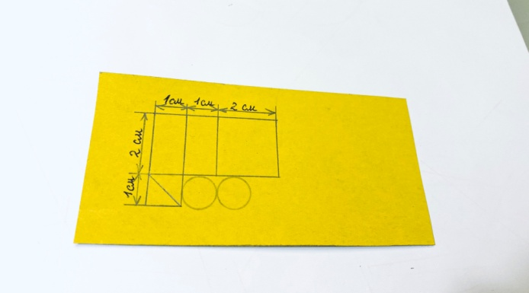

Выполнение чертежа оценивалось по предмету «Математика и конструирование», а выполнение аппликации – по предмету «Технология».
Третьим примером интегрированного урока является русский язык (тема «Что такое текст-описание? Какова в нём роль имён прилагательных?») + риторика (тема «Виды текстов. Текст-описание»). Ведущей дисциплиной является русский язык.
С теоретической частью темы дети знакомятся в учебнике русского языка на страницах 95-96:
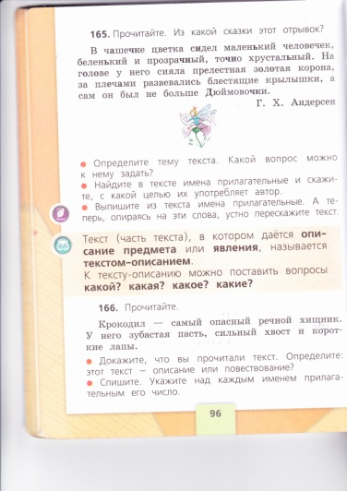
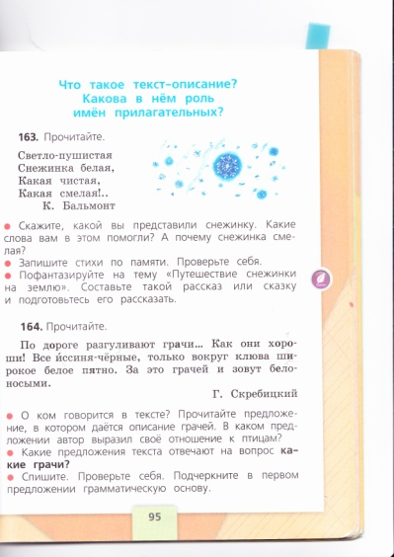

Практическое задание по теме детям предложено выполнить на основе текстов В. Бианки, Н. Сладкова, К. Ушинского, М. Пришвина. Задание заключается в том, чтобы подобрать отрывок текста-описания одного из предложенных авторов по выбору, объемом не более половины страницы А4 и подчеркнуть в выбранном отрывке прилагательные простым карандашом.

Перед Вами пример выполнения данного задания одним из учащихся. Автор отрывка – Н. Сладков:
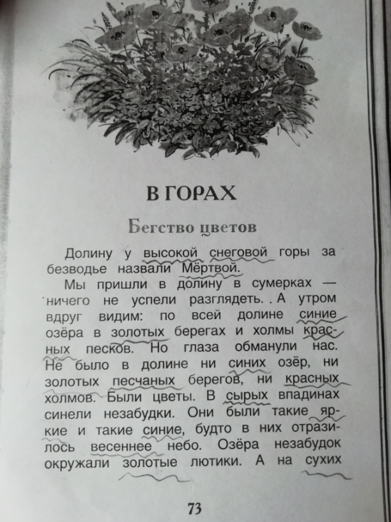

На данном уроке оценивалась практическая часть задания по предмету «Риторика».
В заключение хотелось бы отметить, что при подготовке интегрированных уроков и заданий к ним педагог проявляет свою мобильность, креативность. И, кроме того, учащиеся и их родители видят желание педагога уменьшить объем учебной нагрузки и его понимание сложности выполнения заданий в сложившихся условиях.

